利用永恒之蓝漏洞，上传CS木马到目标服务器，成功上线CS会话
进行网络探测
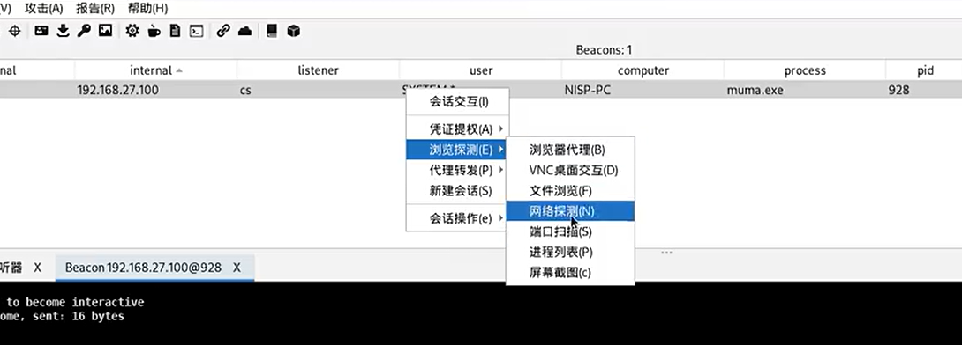
扫描到内网中还存在一台主机，192.168.27.110
PDC说明主机为主域控
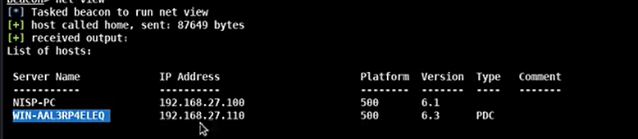
进入会话交互界面
确认当前主机是否存在域控主机当中：shell net user /domain
回显存在信息，没有报错域不存在，说明当前机器在域控里面
域名叫nisp.com
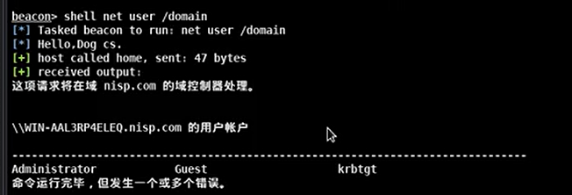
shell ping WIN-AAL3RP4ELEQ.nisp.com
确认192.168.27.110是域控制器，域名为：WIN-AAL3RP4ELEQ.nisp.com
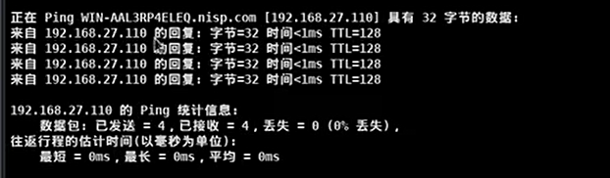
收集本地用户信息
点击密码凭证
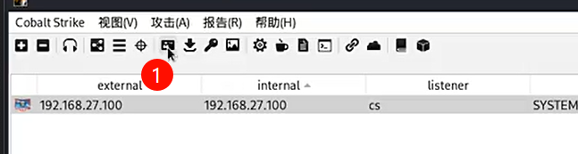
删除密码凭证里面的信息
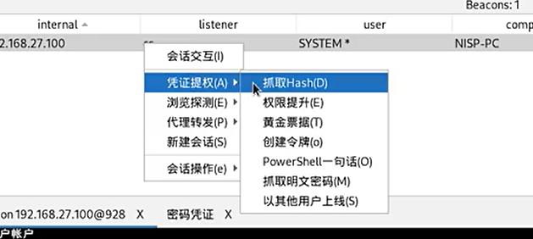
报错，是32位的，需要64位的，需要进行进程注入到64位的进程中
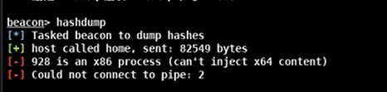
右键浏览探测，进程列表
窃取令牌
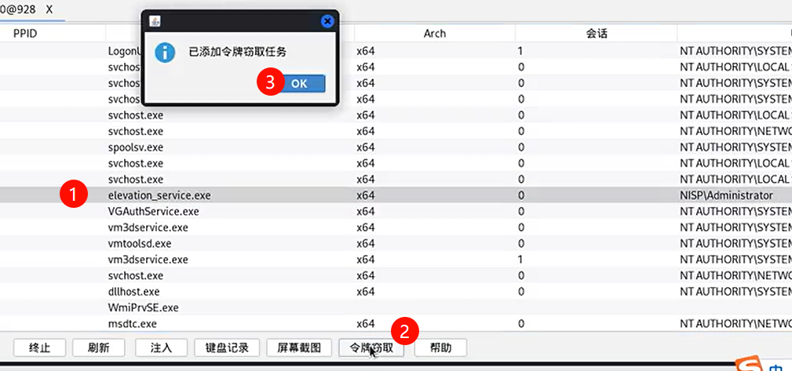
注入进程
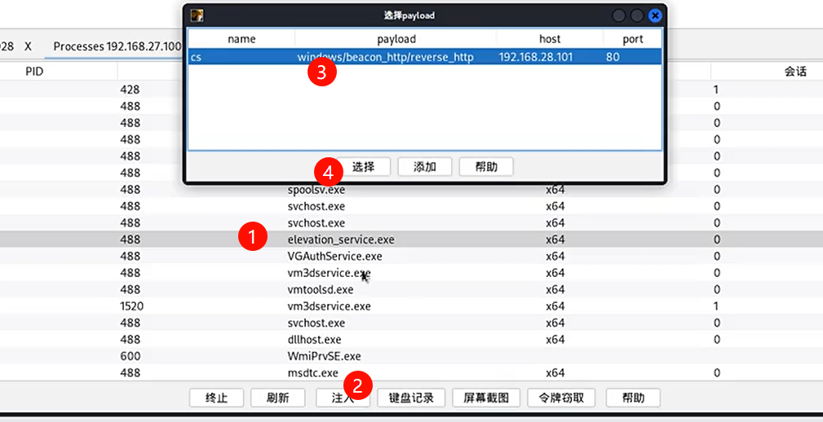
成功上线一个新的会话 64位 管理员权限
修改回连间隔为0秒
抓取hash
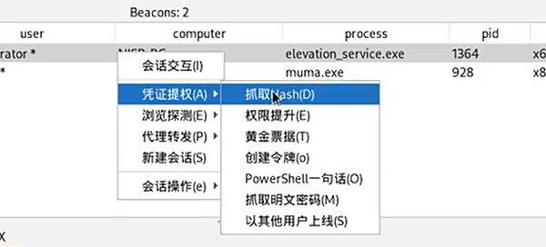
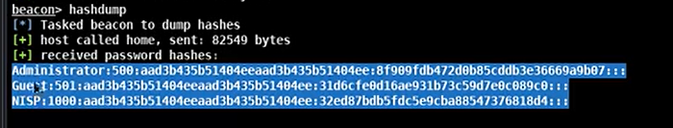
进入密码凭证查看
复制密码hash进行解密
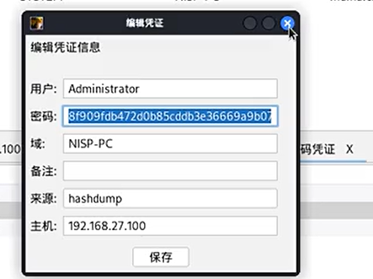
cmd5解密网站或工具
提取域内凭证信息：mimikatz lsadump::dcsync /domain:nisp.com /all /csv
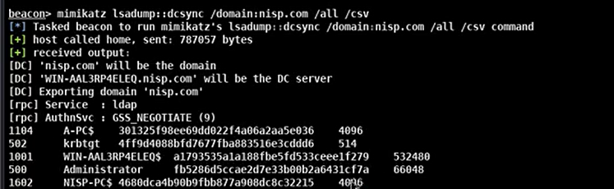
主机名后面带$，机器用户的信息
进入密码凭证查看
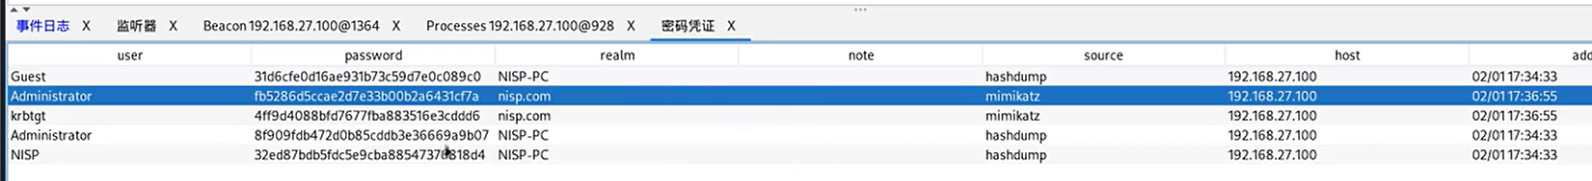
复制Administrator密码hash进行解密
密码为：Admin123$%^
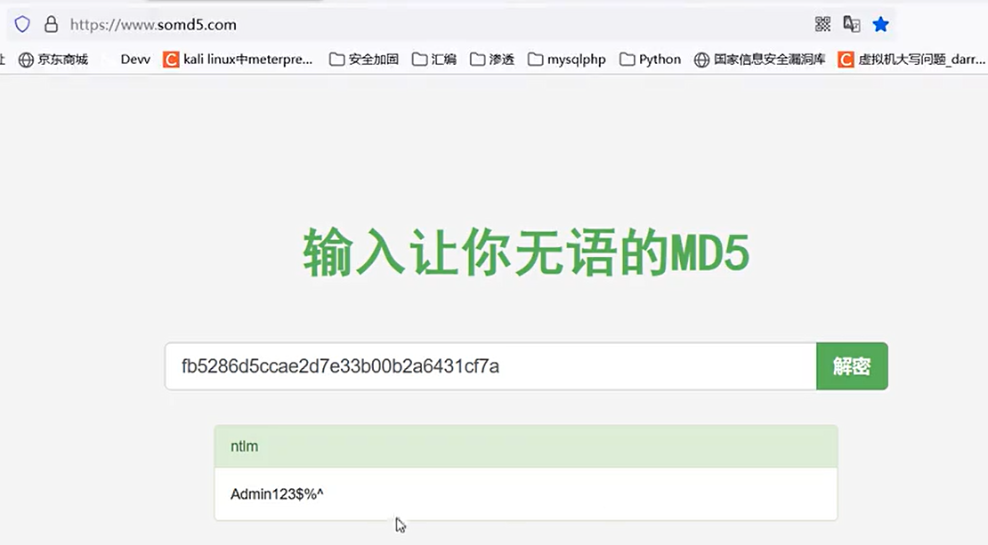
成功提取本地用户的密码hash和域内用户的密码hash

